RICEVUTA DALL’AGENZIA IN DATA: …/ …/ … (gg/mm/aa spazio a cura del CPI)

RICERCA E SELEZIONE

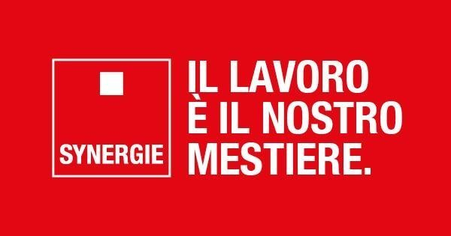

Synergie Italia

Viale italia 547, 19126 La Spezia

Tel.: 0187 516674 E-mail: laspezia1@synergie-italia.it

https://www.synergie-italia.it/

Posti | Tipo di contratto | Profilo ricercato | Luogo di lavoro | Id annuncio
15 | FULL TIME IN SOMMINISTRAZIONE | ADDETTI/ADDETTE ANTINCENDIO SP  Le risorse, organizzate in squadre, si occuperanno di posa, gestione e rimozione della segnaletica stradale, precedute da un corso di formazione teorico e pratico finalizzato alla preparazione alla mansione.  ORARIO DI LAVORO: FULL TIME  Requisiti: Patente B. | LA SPEZIA (SP) | #302022  ID ANNUNCIO SU SITO SYNERGIE
1 | FULL TIME IN SOMMINISTRAZIONE | ADDETTO/ADDETTA VENDITA BRUGNATO  La risorsa, inserita si occuperà di assistenza alla clientela, consulenza all’acquisto e supporto alle attività operative del negozio, tra cui gestione delle vetrine, riassortimento degli spazi espositivi e attività di magazzino.  ORARIO DI LAVORO: FULL TIME  Requisiti: esperienza di due anni come addetta/o alle vendite e conoscenza minima di KPI. | BRUGNATO(SP) | #303395  ID ANNUNCIO SU SITO SYNERGIE
1 | FULL TIME IN SOMMINISTRAZIONE | ADDETTO/ADDETTA ASSISTENZA CLIENTI  La risorsa, inserita si occuperà di fornire supporto ai clienti tramite canali telefonici e digitali, gestendo ticket di assistenza.  ORARIO DI LAVORO: FULL TIME  Requisiti: Buona conoscenza di Microsoft Excel, e della lingua inglese. | LA SPEZIA (SP) | #302358  ID ANNUNCIO SU SITO SYNERGIE
1 | FULL TIME IN SOMMINISTRAZIONE | PONTEGGIATORI NAVALI LA SPEZIA  La risorsa si occuperà del montaggio e dell’assemblaggio di impalcature per la costruzione e riparazione di imbarcazioni.  ORARIO DI LAVORO: FULL TIME  CCNL Metalmeccanico - Piccola e media industria; LIV: valutabile in base all’esperienza.  Requisiti: esperienza pregressa nell’ambito e patentino da ponteggiatore in corso di validità. | LA SPEZIA (SP) | #301239  ID ANNUNCIO SU SITO SYNERGIE
1 | FULL TIME IN SOMMINISTRAZIONE | TECNICO RIPARAZIONI DI MACCHINARI SP  La risorsa si occuperà di riparazioni su macchinari per la lavorazione dei metalli e saldatrici.  ORARIO DI LAVORO: FULL-TIME  CCNL: COMMERCIO  LIVELLO: IN BASE ALL'ESPERIENZA  Si richiede diploma tecnico in ambito elettrotecnico/elettrico patente B. | LA SPEZIA (SP) | #300217  ID ANNUNCIO SU SITO SYNERGIE
2 | FULL TIME INSERIMENTO DIRETTO IN AZIENDA | IMPIANTISTI DELIVERY FO LA SPEZIA  I candidati si occuperanno di installazione, connessione e collaudo di impianti in fibra ottica presso abitazioni e centraline  (modem, router,ecc..).  ORARIO DI LAVORO: FULL TIME  CCNL Metalmeccanica Industria  Liv. D1 o D2 valutabile in base all'esperienza  Si richiede diploma tecnico o qualifica triennale. Necessarie patente B e disponibilità a brevi trasferte | LA SPEZIA (SP) | #299872  ID ANNUNCIO SU SITO SYNERGIE
1 | FULL TIME IN SOMMINISTRAZIONE | ADDETTI LINEA PRODUTTIVA SETTORE ALIMENTARE CEPARANA  La risorsa si occuperà di gestire e supervisionare le operazioni di produzione alimentare, eseguire interventi manutentivi di base sulla linea produttiva, e monitorare la qualità.  CCNL: Commercio  LIVELLO: 5 | CEPARANA (SP) | #285724  ID ANNUNCIO SU SITO SYNERGIE
1 | PART TIME IN SOMMINISTRAZIONE | ADDETTO/ADDETTA PULIZIE BRUGNATO  Il lavoro consiste nel mantenere puliti ed in ordine gli uffici.  Orario di lavoro: PART TIME  dal lunedì al giovedì nella fascia oraria 15:00 - 16:00  Gradita minima esperienza nella mansione e patente B.  CCNL Multiservizi, livello in base all’esperienza | BRUGNATO (SP) | #301126  ID ANNUNCIO SU SITO SYNERGIE
1 | FULL TIME IN SOMMINISTRAZIONE | OPERATORE/OPERATRICE CNC MASSA  Ti occuperesti della lavorazione di componenti metalmeccanici: lettura disegni tecnici, programmazione macchine, attrezzaggio e manutenzione ordinaria. Richieste precisione e autonomia.  Orario: FULL TIME  CCNL Metalmeccanico  Livello: valutato in base all’esperienza | MASSA (MS) | #292232  ID ANNUNCIO SU SITO SYNERGIE

